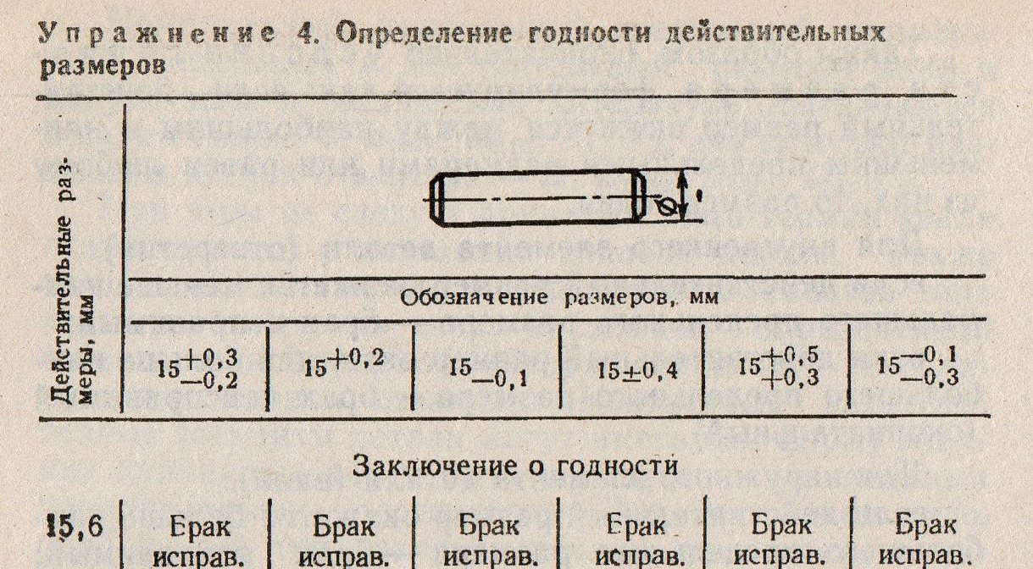
14,6 | Н
14,7 | Н
14,9 | Г
15,0 | Г
15,1 | Г
15,2 | Г
15,3 | Г
15,4 | И
15,5 | И
15,6 | И
Размеры | 14,8 – 15,3
допуск | 0,5

Перечертить и заполнить таблицу (как показано в 1 столбике), это вал, определить какой из размеров годен, исправим, или брак. В нижней строчке написать наименьший и наибольший размеры и далее допуск
Годен – буква Г
Неисправимый – буква Н
Исправимый – буква И

